Учреждение образования

«БЕЛОРУССКИЙ ГОСУДАРСТВЕННЫЙ ТЕХНОЛОГИЧЕСКИЙ УНИВЕРСИТЕТ»

Лабораторная работа №16

Функции пользователя

Выполнил: Мышковец Артём Витальевич 10ПИ

Минск 2024

Задание 1.

1. Изучить способы передачи значений *переменных* в функцию, выполнив программы, записанные в правой части.

Записать условие задачи.

условие: Вывести на экран квадраты всех чисел от 1 до 10

Задание 2.

2. Изучить использование *указателей* и *ссылок* как *формальных параметров* функции при работе с *одномерным* *массивом данных*, опробовав работу программ в правой части.

Написать условие задачи.

Условие: вывести сумму квадратов чисел от 0 до 4 включительно

Задание 3.

**#include <iostream>**

**using namespace std;**

**int massiv(int *M, int ); //прототип**

**void matrix(); //прототип**

**int main(void)**

**{**

**setlocale(LC_CTYPE, "Russian");**

**int choice;**

**do**

**{**

**cout << "Выберите вариант работы" << endl;**

**cout << "1 - с одномерным массивом" << endl;**

**cout << "2 - с матрицей" << endl;**

**cout << "3 - выход" << endl;**

**cin >> choice;**

**switch (choice)**

**{**

**case 1: int *M, size, i, av;**

**cout << "Введите размер массива ";**

**cin >> size;**

**M = new int[size];**

**for (i = 0; i < size; i++)**

**{ cout << "Введите " << i + 1 << " число ";**

**cin >> *(M + i);**

**}**

**av = massiv(M, size);**

**cout << "Результат=" << av << endl;**

**delete[] M;**

**break;**

**case 2: matrix();**

**break;**

**case 3: break;**

**}**

**} while (c != 3);**

**}**

**int massiv(int *M, int size)**

**{ int sum = 0, avar;**

**for (int i = 0; i < size; i++)**

**sum += *(M + i);**

**avar = sum / size;**

**return avar;**

**}**

**void matrix()**

**{ int **A, row, col, i, j, m;**

**cout << "Введите число строк матрицы ";**

**cin >> row;**

**cout << "Введите чиcло столбцов ";**

**cin >> col;**

**A = new int*[row];**

**for (i = 0; i < row; i++)**

**A[i] = new int[col];**

**for (i = 0; i < row; i++)**

**for (j = 0; j < col; j++)**

**{ cout << "Введите A[" << i << "],[" << j << "]= ";**

**cin >> *(*(A + i) + j);**

**}**

**m = A[0][0];**

**for (i = 0; i < row; i++)**

**for (j = 0; j < col; j++)**

**if (*(*(A + i) + j) > m)**

**m = *(*(A + i) + j);**

**cout << "Результат=" << m << endl;**

**for ( i = 0; i < row; i++)**

**delete A[i];**

**delete[] A;**

**}**

Условие: написать программу с меню, для выбора задания. Задание 1 должно вводить одномерный массив с клавиатуры и считать среднее арифметическое всех элементов и выводить его на экран. Задание 2 должно вводить с клавиатуры матрицу после чего находить максимальный элемент и выводить его на экран.

Задание 4.

В соответствии со своим вариантом написать программы с использованием динамических массивов и функций пользователя для условий задач из таблицы.

Объединить написанные программы, разработав интерфейс с помощью оператора switch. Начальные размерности и значения элементов массивов ввести с клавиатуры в главной функции.

Массивы передать из главной функции в функции пользователя как параметры.

Вариант 13

1. В матрице **A**[**k**, **n**], **k** <= 12, **n** <= 8 поменять местами строку, содержащую элемент **а** со строкой, содержащей элемент **b**.

2. Дано предложение. Составить программу, которая выводит все слова, оканчивающиеся на -**ая**.

#include <iostream>

#include <Windows.h>

using namespace std;

void task1(int* A[], int a, int b, int k, int n) {

int rowA = 0;

for (int i = 0;i != k;++i) {

for (int j = 0;j != k;++j) {

if (A[i][j] == a) {

rowA = i;

break;

}

}

}

int rowB = 0;

for (int i = 0;i != k;++i) {

for (int j = 0;j != n;++j) {

if (A[i][j] == b) {

rowB = i;

break;

}

}

}

for (int i = 0;i != n;++i) {

int temp = A[rowB][i];

A[rowB][i] = A[rowA][i];

A[rowA][i] = temp;

}

for (int i = 0;i != k;++i) {

for (int j = 0;j != n;++j) {

cout << A[i][j] << " ";

}

cout << endl;

}

}

bool isThis(char str[], char okon[], int pos) {

int okonlen = strlen(okon) - 1;

for (int i = pos, j = okonlen;i != pos - okonlen;--i, --j) {

if (str[i] != okon[j]) {

return false;

}

}

return true;

}

void task2(char arr[],int len,char okonch[]) {

int letCounter = 0;

for (int i = 0;i != len;++i) {

if (arr[i] == ' ' || arr[i] == '\0') {

if (letCounter != 0) {

if (isThis(arr, okonch, i - 1)) {

for (int j = i - letCounter;j != i;++j) {

cout << arr[j];

}

cout << endl;

}

}

letCounter = 0;

}

else {

++letCounter;

}

}

}

int main() {

setlocale(LC_ALL, "RU");

SetConsoleCP(1251);

int choice;

int k, n, a, b;

char okon[3] = "ая";

do

{

cout << "Выберите Задание:" << endl;

cout << "1 - Задание 1" << endl;

cout << "2 - Задание 2" << endl;

cout << "3 - выход" << endl;

cin >> choice;

switch (choice)

{

case 1:

int** A;

cout << "Введите k: ";

cin >> k;

cout << "Введите n: ";

cin >> n;

A = new int*[k];

for (int i = 0; i != k; i++)

{

A[i] = new int[n];

}

for (int i = 0;i != k;++i) {

for (int j = 0;j != n;++j) {

cout << "A[" << i << "][" << j << "]: ";

cin >> A[i][j];

}

}

cout << "Введите a: ";

cin >> a;

cout << "Введите b: ";

cin >> b;

task1(A, a, b, k, n);

for (int i=0; i != k; i++)

{

delete[] A[i];

}

delete[] A;

break;

case 2:

char* str;

int size;

cout << "Введите размер строки: ";

cin >> size;

cin.ignore();

str = new char[size + 1];

cin.getline(str, size + 1);

task2(str, size, okon);

delete[] str;

break;

case 3: break;

}

} while (choice != 3);

}

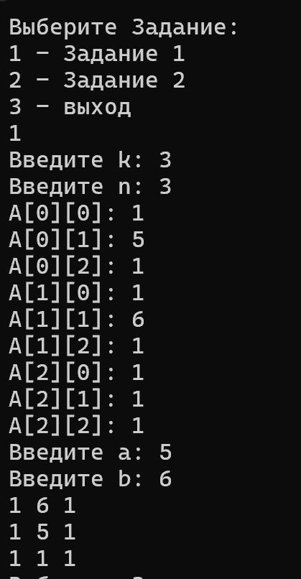 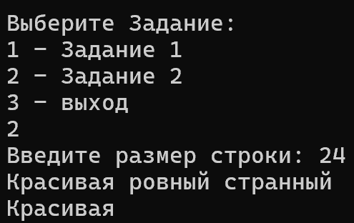

**Дополнительные задания**

**Вариант 16**

1. Задан массив **A** из **n** чисел. Подсчитать, сколько раз встречается в нем максимальное число.

2. Определить самое короткое и самое длинное слово в строке.

//var16

#include <iostream>

#include <Windows.h>

using namespace std;

void task1(int A[], int size) {

int maxNum = A[0];

for (int i = 1;i != size;++i) {

if (A[i] > maxNum) {

maxNum = A[i];

}

}

int counter = 0;

for (int i = 0;i != size;++i) {

if (A[i] == maxNum) {

++counter;

}

}

cout << counter << endl;

}

void task2(char arr[], int len) {

int letCounter = 0;

int maxLet = 0, minLet = 100;

int maxLetPos = 0, minLetPos = 0;

for (int i = 0;i != len;++i) {

if (arr[i] == ' ' || arr[i] == '\0') {

if (letCounter != 0) {

if (letCounter > maxLet) {

maxLet = letCounter;

maxLetPos = i;

}

if (letCounter < minLet) {

minLet = letCounter;

minLetPos = i;

}

}

letCounter = 0;

}

else {

++letCounter;

}

}

cout << "Max lenght word: ";

for (int i = maxLetPos - maxLet;i != maxLetPos;++i) {

cout << arr[i];

}

cout << endl << "Min lenght word: ";

for (int i = minLetPos - minLet;i != minLetPos;++i) {

cout << arr[i];

}

cout << endl;

}

int main() {

setlocale(LC_ALL, "RU");

SetConsoleCP(1251);

int choice;

int size;

do

{

cout << "Выберите Задание:" << endl;

cout << "1 - Задание 1" << endl;

cout << "2 - Задание 2" << endl;

cout << "3 - выход" << endl;

cin >> choice;

switch (choice)

{

case 1:

int* A;

cout << "Введите size: ";

cin >> size;

A = new int[size];

for (int i = 0;i != size;++i) {

cout << "A[" << i << "]: ";

cin >> A[i];

}

task1(A, size);

delete[] A;

break;

case 2:

char* str;

int size;

cout << "Введите размер строки: ";

cin >> size;

cin.ignore();

str = new char[size + 1];

cin.getline(str, size + 1);

str[size] = '\0';

task2(str, size+1);

delete[] str;

break;

case 3: break;

}

} while (choice != 3);

}

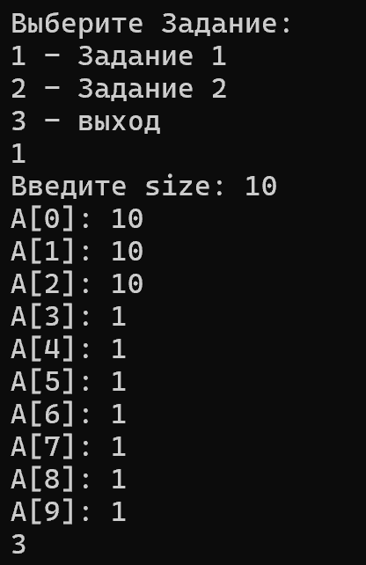 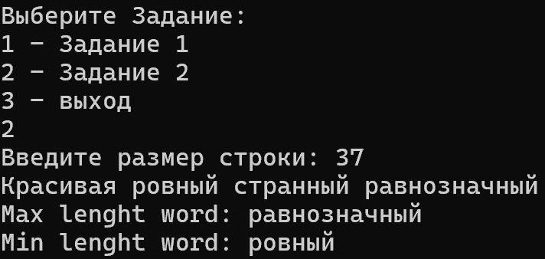

**Вариант 10**

1. Дан двумерный массив, состоящий из **N** строк и **М** столбцов, а также число **k**. Найти столбец, содержащий это число.

2. Дана строка слов, разделенных пробелами, в конце строки точка. Поменять местами два центральных слова, если их количество четно.

//-3

#include <iostream>

#include <Windows.h>

#include <vector>

#include <string>

#include <sstream>

using namespace std;

void task1(int* A[], int a, int k, int n) {

int col = 0;

for (int i = 0;i != k;++i) {

for (int j = 0;j != k;++j) {

if (A[j][i] == a) {

col = i;

break;

}

}

}

cout << "Col index: " << col << endl;

for (int i = 0;i != k;++i) {

for (int j = 0;j != n;++j) {

cout << A[i][j] << " ";

}

cout << endl;

}

}

void task2(char str[], int size) {

vector<string> words;

stringstream ss(str);

string word;

// Разбиваем строку на слова

while (ss >> word) {

words.push_back(word);

}

int wordCount = words.size();

// Проверяем, четное ли количество слов

if (wordCount % 2 == 0 && wordCount > 1) {

int mid1 = wordCount / 2 - 1; // Индекс первого центрального слова

int mid2 = wordCount / 2; // Индекс второго центрального слова

// Меняем местами центральные слова

std::swap(words[mid1], words[mid2]);

// Составляем строку обратно

string result;

for (int i = 0; i < wordCount; ++i) {

result += words[i];

if (i < wordCount - 1) {

result += " ";

}

}

// Копируем результат обратно в исходную строку

strncpy_s(str, size, result.c_str(), size-1);

str[size - 1] = '\0'; // Завершаем строку

}

cout << "Результат: " << str << endl;

}

int main() {

setlocale(LC_ALL, "RU");

SetConsoleCP(1251);

int choice;

int k, n, a;

char okon[3] = "ая";

do

{

cout << "Выберите Задание:" << endl;

cout << "1 - Задание 1" << endl;

cout << "2 - Задание 2" << endl;

cout << "3 - выход" << endl;

cin >> choice;

switch (choice)

{

case 1:

int** A;

cout << "Введите n: ";

cin >> k;

cout << "Введите m: ";

cin >> n;

A = new int* [k];

for (int i = 0; i != k; i++)

{

A[i] = new int[n];

}

for (int i = 0;i != k;++i) {

for (int j = 0;j != n;++j) {

cout << "A[" << i << "][" << j << "]: ";

cin >> A[i][j];

}

}

cout << "Введите k: ";

cin >> a;

task1(A, a, k, n);

for (int i = 0; i != k; i++)

{

delete[] A[i];

}

delete[] A;

break;

case 2:

char* str;

int size;

cout << "Введите размер строки: ";

cin >> size;

cin.ignore();

str = new char[size + 1];

cin.getline(str, size + 1);

str[size] = '\0';

task2(str, size + 1);

delete[] str;

break;

case 3: break;

}

} while (choice != 3);

}

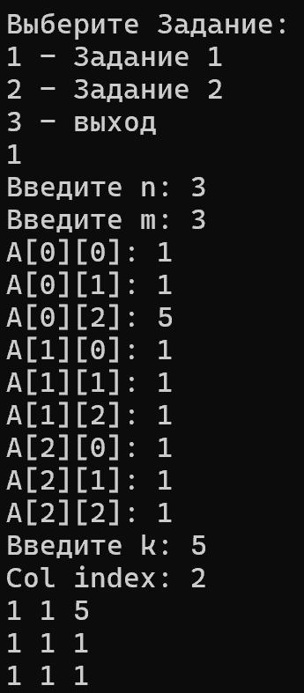 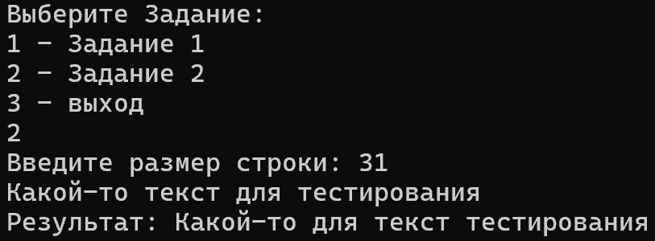

**Вариант 5**

1. Дан двумерный массив.  В каждой строке выбрать минимальный элемент и среди них максимальный.  Напечатать номер строки, в которой расположен этот элемент.

2. Написать программу, которая вводит несколько строк текста и символ поиска и определяет суммарное число вхождений символа в текст.

//var5

#include <iostream>

#include <Windows.h>

#include <vector>

using namespace std;

void task1(int* A[], int k, int n) {

vector<pair<int, int>> nums;

pair<int, int> data;//{num:rowIndex}

for (int i = 0;i != k;++i) {

int min = A[i][0];

for (int j = 1;j != n;++j) {

if (A[i][j] < min) {

min = A[i][j];

}

}

data = make_pair(min, i);

nums.push_back(data);

}

int max = nums[0].first;

int maxRow = nums[0].second;

for (int i = 1;i != nums.size();++i) {

if (nums[i].first > max) {

max = nums[i].first;

maxRow = nums[i].second;

}

}

cout << "Row index: " << maxRow;

}

void task2(char arr[], int len, char sym) {

int counter = 0;

for (int i = 0;i != len;++i) {

if (arr[i] == sym) {

++counter;

}

}

cout << "Count: " << counter << endl;

}

int main() {

setlocale(LC_ALL, "RU");

SetConsoleCP(1251);

int choice;

int k, n;

char sym = ' ';

do

{

cout << "Выберите Задание:" << endl;

cout << "1 - Задание 1" << endl;

cout << "2 - Задание 2" << endl;

cout << "3 - выход" << endl;

cin >> choice;

switch (choice)

{

case 1:

int** A;

cout << "Введите k: ";

cin >> k;

cout << "Введите n: ";

cin >> n;

A = new int* [k];

for (int i = 0; i != k; i++)

{

A[i] = new int[n];

}

for (int i = 0;i != k;++i) {

for (int j = 0;j != n;++j) {

cout << "A[" << i << "][" << j << "]: ";

cin >> A[i][j];

}

}

task1(A, k, n);

for (int i = 0; i != k; i++)

{

delete[] A[i];

}

delete[] A;

break;

case 2:

char* str;

int size;

cout << "Введите размер строки: ";

cin >> size;

cin.ignore();

str = new char[size + 1];

cin.getline(str, size + 1);

cout << "Введите символ для поиска: ";

cin >> sym;

task2(str, size, sym);

delete[] str;

break;

case 3: break;

}

} while (choice != 3);

}

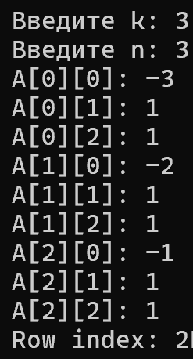 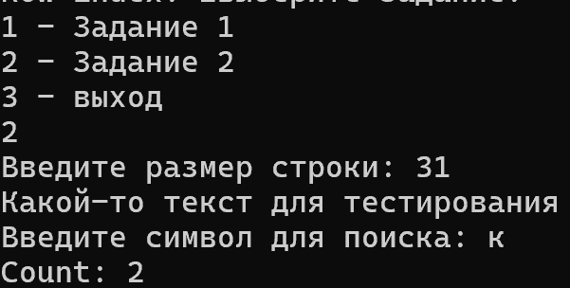

(К != к)